НАЦІОНАЛЬНИЙ ТЕХНІЧНИЙ УНІВЕРСИТЕТ УКРАЇНИ
“КИЇВСЬКИЙ ПОЛІТЕХНІЧНИЙ ІНСТИТУТ”
ФІЗИКО-ТЕХНІЧНИЙ ІНСТИТУТ

“Затверджую”
Директор ФТІ
_________ Новіков О.М.
^{(підпис)} ^{(ініціали, прізвище)}
“____”____________ 2014р.

Інформаційно-комунікаційні системі:
Бази даних

Методичні вказівки
до виконання розрахункової роботи
для студентів фізико-технічного
інституту

Рекомендовано кафедрою
інформаційної безпеки
(Протокол № __\____ від „__”____ 2014 р.)
Завідувач кафедри
інформаційної безпеки

Новіков О.М.

Київ – 2014
НАЦІОНАЛЬНИЙ ТЕХНІЧНИЙ УНІВЕРСИТЕТ УКРАЇНИ
“КИЇВСЬКИЙ ПОЛІТЕХНІЧНИЙ ІНСТИТУТ”
ФІЗИКО-ТЕХНІЧНИЙ ІНСТИТУТ

Інформаційно-комунікаційні системі:
Бази даних

Методичні вказівки
до виконання розрахункової роботи
для студентів фізико-технічного
інституту

Київ – 2014

Розрахункова робота (РР) є видом самостійної роботи студентів. Вона виконується як семестрове завдання і містять індивідуальний набір завдань розрахункового характеру, який охоплює матеріал семестру. Варіанти завдань для розрахункової роботи співпадають з номером залікової книжки (2 останні цифри).
Ваговий бал за розрахункову роботу в РСО – 20 балів.
На захисті студент повинен:
- показати акуратно оформлений звіт -5,
- відповісти на тестове теоретичне питання з матеріалу розрахункової роботи – 5,
- вирішити в присутності викладача задачу, подібну тим, що вирішувались - 10 балів.

ЗАВДАННЯ
на розрахунково-графічну роботу
з дисципліни "Бази даних та інформаційні системи"

1. ЦІЛЬ розрахунково-графічних робіт

Метою розрахунково-графічної роботи є освоєння методів проектування баз даних і роботи з базами даних у середовищі СУБД MS SQL Server.

2. ЗАВДАННЯ НА розрахунково-графічних робіт

2.1. Промоделювати функціональні вимоги до системи, що проектується за допомогою DFD-діаграми, для чого:
- Ідентифікувати зовнішні об'єкти, що є постачальниками / приймачами інформації, і види інформації, які циркулюють між системою і зовнішніми об'єктами;
- Визначити основні функціональні вимоги до системи і представити їх у вигляді процесів;
- Визначити основні види інформації і представити їх у вигляді потоків між процесами і зовнішніми об'єктами;
- Задати сховища інформації.
Для побудови DFD-діаграми використовувати інструментальний засіб CASE Studio 2.
2.2. Побудувати концептуальну модель (ER-модель), для чого:
- За описом предметної області і поставленому завданню виявити необхідний набір сутностей, їх властивості і зв'язки між сутностями;
- Визначити необхідний набір атрибутів для кожної сутності, виділивши атрибути що ідентифікують сутність;
- Класифікувати сутності (стрижневі, асоціативні та інші);
- Визначити зв'язки між об'єктами;
- Задати обмеження цілісності;
- Описати отриману ER-модель.
Для побудови ER-моделі використовувати інструментальний засіб CASE Studio 2.
2.3. Отримати реляційну схему з ER-моделі, для чого:
- Побудувати набір необхідних таблиць бази даних;
- Виділити первинні та зовнішні ключі певних таблиць;
- Привести отримані таблиці до третьої нормальної форми.
- Дати математичний опис отриманої моделі з використанням апарату реляційної алгебри.
2.4. Використовуючи СУБД MS SQL Server створити спроектовану базу даних.
2.5. На мові SQL записати вирази для зазначених у варіанті завдання типів запитів. Перевірити працездатність написаних запитів в інтерактивному режимі.
2.6. Реалізувати закінчене додаток, що працює з створеною базою даних. Додаток має
- Заносити інформацію в таблиці створеної бази даних,;
- Виконувати необхідні дії по модифікації і видалення даних в таб-лицях створеної бази даних;
- Підтримувати цілісність бази даних;
- Виконувати запити з варіанта завдання.

3. МЕТОДИЧНІ ВКАЗІВКИ

3.1 Побудова діаграми потоків даних

Компоненти функціональної моделі:
- функції, які система повинна виконувати;
- відношення між даними;
- залежна від часу поведінка системи (аспекти реального часу).

Вимоги до функціональної моделі:
1. Розподіл системи на окремі блоки:
- Кожний блок реалізує тільки одну функцію;
- Функції кожного блоку повинні бути легко зрозумілі незалежно від складності їх реалізації;
- Зв`язок між блоками повинен вводитись тільки при наявності зв`язку між відповідними функціями системи;
- Зв`язок між блоками повинен бути простим, наскільки це можливо, для забезпечення відносної незалежності блоків;
2. Ієрархічна організація блоків
3. Використання графічного представлення

Діаграма потоків даних (DFD)
Основні особливості:
1. Основний засіб моделювання функціональних вимог до системи;
2. Головна ціль – продемонструвати, як кожний процес перетворює свої вхідні данні в вихідні, а також виявити відношення між цими процесами;
3. Модель системи визначається як ієрархія діаграм потоків даних, що описують асинхронний процес перетворення інформації від її вводу в систему до видачі споживачеві.
4. Джерела інформації (зовнішні сутності) породжують інформаційні потоки (потоки даних), що переносять інформацію до підсистем або процесів. Ті, в свою чергу, перетворюють інформацію і породжують нові потоки, які переносять інформацію до інших процесів або підсистем, накопичувачів даних або зовнішніх сутностей — споживачам інформації.
Компоненти:
- Зовнішні сутності;
- Системи і підсистеми;
- Процеси;
- Накопичувачі даних;
- Потоки даних.
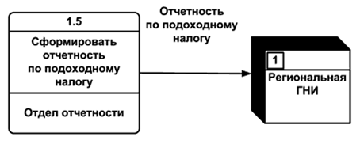
Поток данных

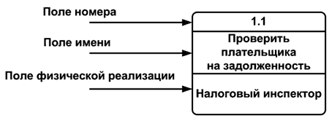
процесс
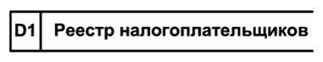
Хранилище данных

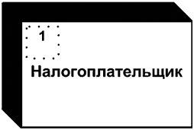
Внешняя сущность

Побудова ієрархії діаграм потоків даних:
1. Контекстна діаграма.
Моделює систему найбільш загальним чином. Контекстна діаграма відображає інтерфейс системи з зовнішнім світом, а саме, інформаційні потоки між системою і зовнішніми сутностями,з якими вона повинна бути пов`язана. Вона ідентифікує ці зовнішні сутності в єдиний процес, відображаючи головну ціль системи (наскільки це можливо). Кожний проект повинен мати тільки одну контекстну діаграму, при цьому нема необхідності в нумерації її єдиного процесу.
2. Діаграма першого рівня
3. Діаграми другого рівня
Ознаки закінчення процесу декомпозиції:
1. Наявність у процесу відносно невеликої кількості вхідних і вихідних потоків даних (2–3 потоки);
2. Можливість опису перетворення даних процесів у вигляді послідовного алгоритму;
3. Виконання процесом єдиної логічної функції перетворення вхідної інформації у вихідну;
4. Можливість опису логіки процесу з допомогою специфікацій невеликого об`єму (не більше 20–30 рядків).
Зв`язок між функціональною моделлю і схемою БД

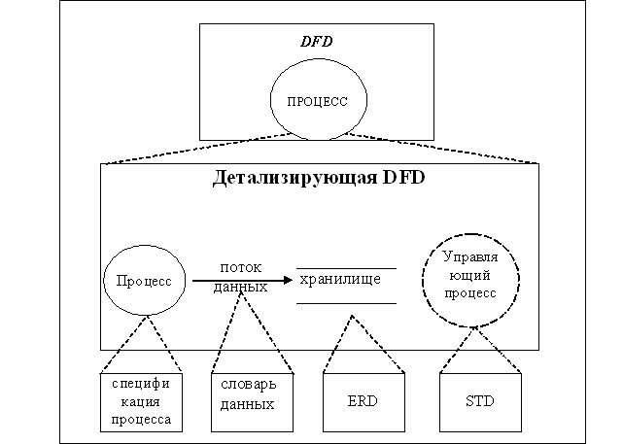

При виконанні розрахунково-графічної роботи необхідно використовувати матеріал лекцій та рекомендовану навчально-методичну літературу.

3.2 Побудова ER- діаграми
Метод виконання :
- Моделювання часткових представлень користувачів з використанням діаграм «сутність – зв`язок» (Entity–Relationship Diagrams, ER–діаграм):
– визначення сутностей;
– визначення атрибутів сутностей;
– ідентифікація ключових атрибутів сутностей;
– визначення зв`язків між сутностями.
- Інтеграція часткових представлень:
Концептуальні вимоги окремих користувачів, визначені в стандартній формі (діаграми «сутність – зв`язок»), зливаються в єдине глобальне представлення. При цьому повинні бути виявлені і ліквідовані суперечливі і збиткові дані.

Основні поняття інфологічного моделювання даних
Сутність (Entity) – Реальний або уявляємий об`єкт (предмет або явище), що має суттєве значення для предметної області що розглядається і про який необхідно зберігати інформацію.
Тип і екземпляр сутності
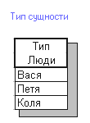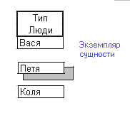
Атрибути
Будь-яка характеристика сутності, значуща для предметної області і призначена, в загальному випадку, для класифікації, ідентифікації, кількісної характеристики і вираження стану сутності.
Атрибут виражає деяку окрему, що цікавить користувача властивість сутності, яке і характеризує її екземпляр.
Окремий атрибут визначається типом (числовий, текстовий, логічний, часовий та ін.), а також значенням, яке він приймає з деякої множини, що має назву домен.
Атрибут позначається іменем, унікальним в межах сутності.
Набір атрибутів повинен бути таким, щоб можна було розрізнити конкретні екземпляри сутності
Набір атрибутів, який однозначно ідентифікує конкретний екземпляр сутності, називають ключовим..
Типи атрибутів:
– описові; (Замовлення.Сума);
– що вказують; (Замовлення.НомерРахунку);
– допоміжні. (Замовлення.Покупець);
Атрибути, які успадковуються через зв`язок з родинною сутністю, являються зовнішніми ключами і служать для організації зв`язків між сутностями. Якщо зовнішній ключ сутності використовується в якості її первинного ключа або як частина складеного первинного ключа, то сутність являється залежною від родинної сутності, в противному випадку – незалежною від родинної сутності.
Правила для атрибутів сутності:
– Кожний атрибут повинен мати унікальне ім`я.
– Сутність може мати будь-яку кількість атрибутів.
– Сутність може мати будь-яку кількість успадкованих атрибутів, але атрибут, що успадковується, повинен бути частиною первинного ключа сутності–предок.
– Для кожного екземпляра сутності повинно існувати значення кожного атрибута (правило не звернення в Null).
– Ні один з екземплярів сутності не може володіти більш ніж одним значенням для її атрибуту.
Позначення
- нотація Баркера;
- нотація IDEF1 (Erwin);
- нотація Yourdona .
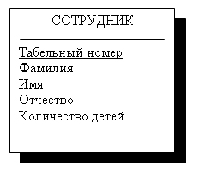
Тип сущности
Ключевой атрибут
Атрибуты
Сутність (Entity):
- Незалежна кожний екземпляр сутності може бути однозначно ідентифікований без визначення його відношень з іншими сутностями.
- Залежна однозначна ідентифікація екземпляра сутності залежить від його відношення з іншою сутністю.
Зв`язок (Relationship)
- Іменована бінарна асоціація, функціональна залежність між двома сутностями, значуща для предметної області що розглядається.
В даному випадку кожний екземпляр одної сутності асоційований з довільною (в тому числі і нульовою) кількістю екземплярів другої сутності і навпаки.
- Якщо сутності являється залежною, то зв`язок її з родинною сутністю називається ідентифікуючою, в іншому випадку –
не ідентифікуючою.
- Зв`язок може існувати між двома різними сутностями або між сутністю і її ж самою (рекурсивний зв`язок).
- Зв`язку дається ім`я, яке виражається граматичною формою дієслова.. Ім`я зв’язку завжди формується з точки зору предка, так щоб могло бути утворено речення, якщо з`єднати ім`я сутності предка, ім`я зв`язку, вираз потужності і ім`я сутності–нащадка (наприклад "СТУДЕНТИ – здають – ЕКЗАМЕН").
Зв`язок може бути обов`язковим, якщо в даному зв`язку повинен брати участь кожний екземпляр сутності, не обов`язковим — якщо не кожний екземпляр сутності повинен брати участь в ванному зв`язку. При цьому зв`язок може бути обов`язковим з однієї сторони і не обов`язковим з іншої сторони.
Бінарні зв`язки діляться на три типи по ступеню:

- один − до − одного (1:1),
- один − до − багатьох (1:М),
- багато − до − багатьох (М:М).
Між сутностями може бути встановлено декілька зв`язків, різних по змісту
Позначення зв`язків в нотації IDEF 1x
много
один
необязательная
Степень связи
идентифицирующая
Не идентифицирующая
Приклад зв`язків
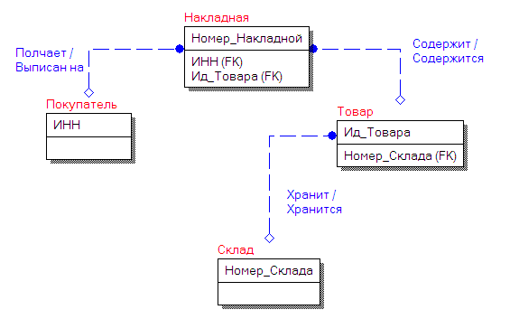
Приклад рефлексивного зв`язку
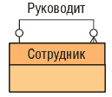

Допустимі типи зв`язків
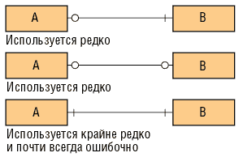
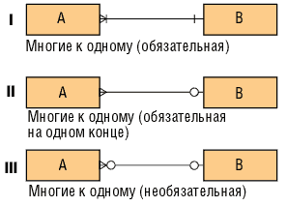
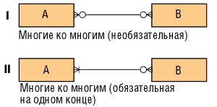
Допустимі типи рекурсивних зв`язків
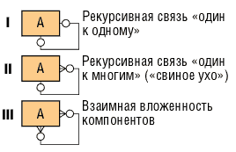
Недопустимі типи зв`язків
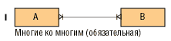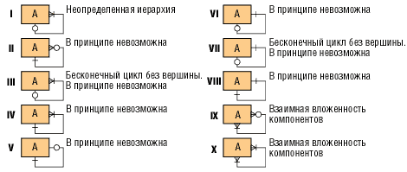

Перевірка якості ER – моделі
Перелік перевірочних запитань для сутності:
- Чи відображає ім’я сутності суть об`єкта?
- Чи нема перетинів з іншими сутностями?
- Чи є хоча б два атрибути?
- Всього атрибутів не більше восьми?
- Сутність визначена повністю?
- Чи є унікальний ідентифікатор?
- Чи є хоча б один зв`язок?
- Чи існує хоча б одна функція по створенню, пошуку, корегуванню, видаленню, архівуванню і використанню значення сутності?
- Чи ведеться історія змін?
- Чи має місце відповідність принципам нормалізації даних?
- Чи не має сутність занадто загальний зміст?
- Чи достатній рівень узагальнення, втілений в ній?
Перелік перевірочних запитань для атрибутів:
- Чи являється найменування атрибуту іменником однини, що відображає суть позначеної атрибутом властивості?
- Чи має атрибут тільки одне значення в кожний момент часу?
- Чи відсутні повторювані значення (або групи)?
- Чи описані формат, довжина, допустимі значення, алгоритм отримання і т.п.?
- Чи не може він бути пропущеним зв`язком?
- Чи нема де-небудь посилання на атрибут, як на "особливість проекту", яка при переході на прикладний рівень має зникнути?
- Чи є необхідність в історії змін?
- Чи залежать його значення тільки від даної сутності?
- Якщо значення атрибуту є обов`язковим, то чи завжди воно відомо?
- Чи залежить його значення тільки від якоїсь частини унікального ідентифікатора?
- Чи залежить його значення від значень деяких атрибутів, не включених в унікальний ідентифікатор?
Перелік перевірочних запитань для зв’язків:
- Чи є його опис для кожної сторони, яка бере участь, чи точно він відображає зміст зв`язку і чи вписується в прийнятий синтаксис?
- Чи беруть у ньому участь тільки дві сторони?
- Чи задана степінь зв`язку і обов`язковість для кожної сторони?
- Чи допустима конструкція зв`язку?
- Чи не відноситься конструкція зв`язку до рідко використовуваних?
- Чи не являється він збитковим?
- Чи не змінюється він з плином часу?
- Якщо зв`язок обов`язковий, чи завжди від відображає відношення до сутності, що представляє протилежну сторону?

3.3 Побудова реляційної моделі

Перехід до реляційної моделі з ER діаграми
Сутність → Відношення
Атрибут сутності → Атрибут відношення
Первинний ключ сутності → PRIMARY KEY відношення
Зовнішній ключ сутності → FOREING KEY відношення
Обов`язковий зв`язок→ NOT NULL
Нормальні форми

Перша нормальна форма (1НФ)
Відношення знаходиться в 1NF якщо значення всіх його атрибутів атомарні

Друга Нормальна Форма (2НФ)
Відношення знаходиться в другій нормальній формі тоді і тільки тоді, коли воно знаходиться в першій нормальній формі і не містить неповних функціональних залежностей не ключових атрибутів від атрибутів первинного ключа.
Приклад. Здача сесії
Stud = (ПІБ, Номер зал.кн., Група, Дисципліна, Оцінка)
Приведення до 2NF
Вихідне відношення:
R = (K₁,K₂,A₁,…A_{n},B₁,…B_{m}) .
Ключ: {K₁,K₂} – складний.
Функціональні залежності:
– залежність всіх атрибутів від ключа відношення
{K₁,K₂} → {A₁,…A_{n},B₁,…B_{m}}
- залежність деяких атрибутів від частини складного ключа
{K₁} → {A₁,…A_{n}}
Декомпоновані відношення:
- атрибути, винесені з вихідного відношення разом частиною складного ключа. Ключ {K₁}.
R₂ = (K₁,A₁,…A_{n})
– залишок від вихідного відношення. Ключ {K₁,K₂} .
R₃ = (K₁,K₂,B₁,…B_{m})
Приклад
Stud = (ПІБ, Номер зал.кн., Група, Дисципліна, Оцінка)
⇓
R₁ = (ПІБ, Номер.зал.кн., Група)
R₂ = (Номер зал.кн., Дисципліна, Оцінка)

Третя нормальна форма (3НФ)
Відношення знаходиться в 3НФ (3НФ, Third Normal Form, 3NF) тоді і тільки тоді, коли воно знаходиться в другій нормальній формі і не містить транзитивних залежностей.
Іншими словами, додаткове обмеження полягає в тому, що всі не ключові атрибути повинні бути взаємно функціонально незалежними.
Приклад транзитивної залежності
R = (ПІБ, Номер зал.кн., Група, Факультет, Спеціальність, Випускаюча кафедра)
Приведення до 3НФ
Вихідне відношення:
R = (K,A₁,…A_{n},B₁,…B_{m}), ключ: {K}
Функціональні залежності
- залежність всіх атрибутів від ключа відношення
{K} → {A₁,…A_{n},B₁,…B_{m}},
- залежність деяких не ключових атрибутів інших не ключових атрибутів
  - {A₁,…A_{n}} → {B₁,…B_{m}},
Декомпоновані відношення:
- атрибути, винесені із вихідного відношення разом з детермінантом функціональної залежності.
R₂ = (A₁,…A_{n},B₁,…B_{m}), ключ: {A₁,…A_{n}}
- залишок від вихідного відношення.
R₃ = (K,A₁,…A_{n}), ключ: {K}
R = (ПІБ, Номер зал.кн., Група, Факультет, Спеціальність, Випускаюча кафедра)
⇓
R₁ =(Номер. зал. кн., ПІБ. Спеціальність. Група)
R₂ = (Група. Випускаюча кафедра)
R₃ = (Випускаюча кафедра, Факультет)
4. РЕКОМЕНДОВАНА ЛІТЕРАТУРА
1. Т. Тиори, Дж. Фрай. Проектирование структур баз данных, т. 1,- М.: Мир, 1985.
2. Горев А., Ахаян Р., Макашарипов С. Эффективная работа с СУБД-СПб.: Питер, 1997.
3. Хомоненко А.Д., Цыганков В.М., Мальцев М.Г. Базы данных: Учебник для высших учебных заведений/ Под ред. Проф. А.Д. Хомоненко. – СПб: КОРОНА принт, 2000.
4. Базы данных: модели реализация / Т. С. Карпова. - СПб.: Питер, 2001. - 304 с.: ил.

